西安中学2019-2020学年度第一学期期末考试
高三生物试题
一、单项选择题（本大题共40小题，每小题1.5分，共60分）
1. 蝎毒“染色剂”氯代毒素是由蝎子毒液中的一种蛋白质制成的，它可以选择性地绑定在癌细胞上，使癌症手术更加容易和有效。下列关于这种“染色剂”说法不正确的是
A．蝎毒“染色剂”的化学成分中含有C、H、O、N等大量元素
B．氯代毒素能选择性地绑定在癌细胞上，可能与癌细胞细胞膜表面的糖蛋白有关
C．患者不能用口服的方法摄入这种“染色剂”
D．这种染色剂的加工、分泌涉及的细胞器有核糖体、内质网、高尔基体、线粒体等
2. 下列四种人体细胞与细胞中发生的生命活动，对应有误的是
A. 胰岛 B 细胞：细胞核中转录胰岛素基因
B. 成熟红细胞：O₂ 主动运输进入线粒体内
C. 传出神经元：突触前膜释放神经递质
D. 唾液腺细胞：内质网中加工唾液淀粉酶
3. 溶酶体参与了细胞的吞噬作用和自噬作用，自噬溶酶体的出现意味着细胞步入死亡。作用途径如图所示，下列说法正确的是
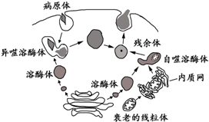
- 具有吞噬作用的细胞才有自噬作用
- 清除衰老损伤的细胞和细胞器只能通过自噬作用完成的
- 营养物质缺乏时，细胞可通过加强自噬作用降解非必需物质以维持基本生存
- 溶酶体膜破裂释放的多种酸性水解酶在细胞质基质中活性不变
4. 线粒体内的[H]与氧气结合的过程需要细胞色素c的参与。细胞接受凋亡信号后，线粒体中的细胞色素c可转移到细胞质基质中，并与Apaf-1蛋白结合引起细胞凋亡。下列说法错误的是
A. 细胞色素c功能丧失的细胞将无法合成ATP
B. 细胞色素c参与有氧呼吸的第三阶段的反应
C. 有氧呼吸过程产生的[H]的场所为细胞质基质和线粒体基质
D. 若细胞中Apaf-1蛋白功能丧失，细胞色素c将不会引起该细胞凋亡
5. 近年来纳米科技发展进步神速，极精微的各式显微镜，如共轭焦锂射显微镜、定量扫描电子显微镜的发明，使细胞的微细结构被观察的更为清楚。下列有关光学显微镜的描述中错误的是
A. 放大倍数越大，视野内目镜测微尺每小格所代表的实际长度越小
B. 用10倍物镜观察水绵玻片时，玻片与物镜的距离为0.5cm，若改用30倍物镜观察时，则玻片与物镜的距离应调整为1.5cm左右
C. 当用低倍镜看清楚物像后，转换成高倍镜后却看不到物像，其原因可能是被观察的物体未处于视野中央
D. 若视野中有一异物，移动装片和转动物镜后异物不动，则异物应位于目镜上
6. 下列有关细胞代谢叙述，正确的是
A．与安静状态相比，运动时人体肌细胞中ATP/ADP的比值明显升高
B. 与有氧状态相比，缺氧时人体肌细胞中NADH/NAD⁺的比值明显升高
C. 与白天相比，夜间小麦叶绿体中NADPH/NADP⁺的比值明显降低
D. 与气孔开放时相比，气孔关闭时小麦叶绿体中C₅/C₃的比值明显降低
7. 光合作用是生物界最基本的同化作用．下列相关叙述不正确的是
A．流经森林生态系统的总能量是该生态系统的生产者固定的太阳能
B．净光合速率为零时，蓝藻细胞产生ATP的场所主要有线粒体和叶绿体
C．光反应产生的ATP是暗反应中将CO₂合成糖类的能源物质
D．用H₂¹⁸O 培养小球藻，一段时间后可在其产生的糖类和氧气中检测到¹⁸O
8. 某种野生型油菜存在一种突变体，叶绿素、类胡萝卜素含量均低，其叶片呈现黄化色泽。野生型和突变体成熟叶片净光合速率、呼吸速率及相关指标见下表。
指标  类型 | 类胡萝卜素/叶绿素 | 叶绿素a/b | 净光合速率/（μmol CO₂·m^{－2}·s^{－1}) | 胞间CO₂浓度/（μmol CO2·m^{－2}·s^{－1}) | 呼吸速率/（μmol CO₂·m^{－2}·s^{－1})
野生型 | 0.28 | 6.94 | 8.13 | 210.86 | 4.07
突变体 | 0.32 | 9.30 | 5.66 | 239.07 | 3.60
下列分析正确的是
A.CO₂浓度、ATP与［H］产量等是导致突变体光合速率降低的限制因素
B.与野生型相比，突变体中发生的改变可能抑制了叶绿素a向叶绿素b的转化
C.突变体成熟叶片中叶绿体吸收CO₂速率比野生型低2.47（μmol CO₂·m^{－2}·s^{－1}）
D.叶绿素和类胡萝卜素分布于叶绿体类囊体薄膜上，可用纸层析法提取叶片中的色素
9. DNA损伤时，核蛋白多聚腺苷二磷酸-核糖聚合酶（PARP）在核内积累，可引起细胞凋亡，过程如下图所示。下列说法不正确的是
A．产物ADP-核糖的组成元素是C、H、O、N、P
B．在核糖体上合成的PARP通过核孔进入细胞核
C．细胞质NAD⁺浓度下降，只影响有氧呼吸过程
D．DNA损伤后，细胞能量供应减少导致自身死亡
10. 下列细胞中不可能发生的生命活动是
A. 骨骼肌细胞的细胞质基质中葡萄糖分解为酒精
B. 胰岛B细胞的高尔基体参与分泌胰岛素
C. 吞噬细胞的溶酶体分解入侵细胞的病毒
D. 性腺细胞的内质网中合成性激素
11. 最新研究发现外源环磷酸鸟苷 (cGMP)可调控大蒜根尖细胞有丝分裂，实验结果如表所示，据表分析正确的是
cGMP溶液（mmol•L⁻¹） | 观察细胞数 | 分裂细胞数 | 染色体畸变细胞数
0 | 4019 | 283 | 70
20 | 4013 | 314 | 64
40 | 4017 | 467 | 50
60 | 4020 | 523 | 44
A．在显微镜视野中排列紧密呈长方形的细胞属于根尖分生区细胞
B．据表可知不同浓度cGMP溶液可抑制细胞分裂还可抑制染色体畸变
C．剪取根尖 2～3cm，进行解离、漂洗、染色、制片后可在显微镜下观察细胞
D．若每个根尖装片约统计600个细胞，这样每种cGMP浓度下应保证统计7个根尖装片以降低实验误差
12. 癌症是威胁人类健康的疾病之一，目前某些防癌疫苗已经投入临床使用。下列相关说法错误的是
- 癌细胞表面出现异常的抗原
- 在某些部位发现的癌细胞可能并不来源于该部位
- 同种癌症的癌细胞基因组一定产生了相同的突变
D. 防癌疫苗可预防病毒致癌因子引起的细胞癌变
13. 在模拟孟德尔杂交实验中，甲同学分别从图①②所示烧杯中随机抓取一个小球并记录字母组合；乙同学分别从图①③所示烧杯中随机抓取一个小球并记录字母组合。下列叙述错误的是
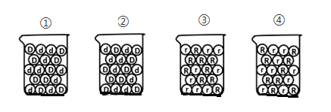
A．甲同学的实验模拟等位基因的分离和自由组合
B．乙同学的实验模拟非等位基因自由组合
C．乙同学抓取小球的组合类型中 DR 约占 1/4
D．抓取的小球分别放回原烧杯后，再重复
14. 鲜食玉米颜色多样、营养丰富、美味可口。用两种纯合鲜食玉米杂交得到F₁，F₁自交得到F₂,F₂籽粒的性状表现及比例为紫色非甜：紫色甜：白色非甜：白色甜=27:9:21:7。下列说法错误的是
A. 紫色与白色性状的遗传遵循基因的自由组合定律
B. 亲本性状的表现型可能是紫色甜和白色非甜
C. F₁的花粉离体培养后经秋水仙素处理，可获得紫色甜粒纯合个体
D. F₂中的白色籽粒发育成植株后随机授粉，得到的籽粒中紫色籽粒占4/49
15. 玉米的某一性状有野生型和突变型，由一对基因B和b控制，杂合子中有87.5%的个体表现为突变型。某一个玉米群体自交，F₁中出现两种表现型。下列有关分析错误的是
A．F₁的基因频率与亲本相比不会发生改变
B．F₁自由交配产生的F₂中，突变型与野生型的比例不会发生改变
- F₁中的杂合子自交后代突变型：野生型=11:5
D. 亲本可均为突变型
16.科研人员将红色荧光蛋白基因导入烟草细胞培育转基因烟草，如图①②③为两个红色荧光蛋白基因随机整合在染色体上的三种转基因烟草的体细胞示意图。不考虑交叉互换和突变，下列说法正确的是
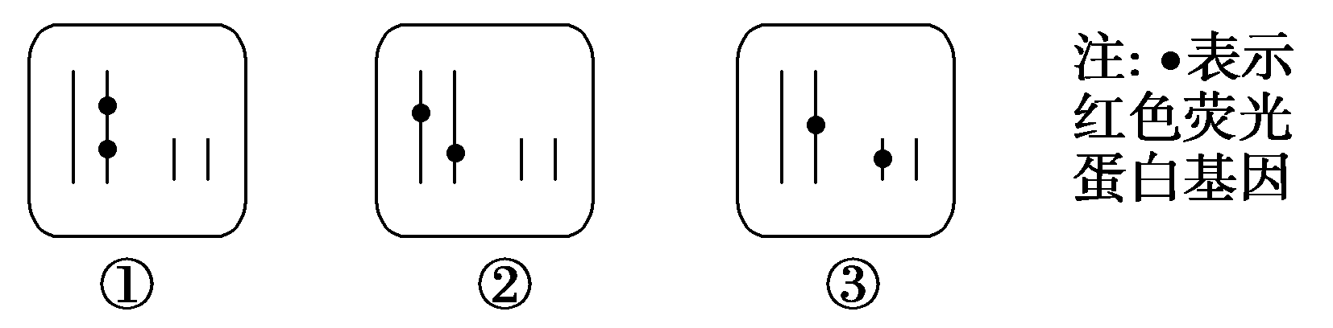
A.植株①减数分裂产生的卵细胞中一定不含有红色荧光蛋白基因
B.植株③的一个花粉细胞中至少含有1个红色荧光蛋白基因
C.处于有丝分裂后期时有4条染色体含有红色荧光蛋白基因的细胞来自植株①②③
D.处于减数第二次分裂后期时可能含4个红色荧光蛋白基因的细胞来自植株①和③
17.果蝇的性别决定是XY型，性染色体数目异常会影响果蝇的性别特征甚至使果蝇死亡，如：性染色体组成为XO的个体为雄性，XXX、OY的个体胚胎致死。果蝇红眼和白眼分别由基因R和r控制。某同学发现一只异常果蝇，该果蝇左半侧表现为白眼雄性，右半侧表现为红眼雌性。若产生该果蝇的受精卵染色体组成正常，且第一次分裂形成的两个细胞核中只有一个细胞核发生变异，则该受精卵的基因型及变异细胞核产生的原因可能是
- X^{R}X^{r} ；含基因R的X染色体丢失
- X^{r}X^{r} ；含基因r的X染色体丢失
- X^{R}X^{r} ；含基因r的X染色体结构变异
- X^{R}X^{R} ；含基因R的X染色体结构变异
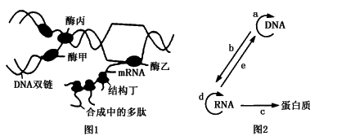
18. 图1所示为某种生物细胞内进行的部分生理活动，图2表示中心法则，图中字母代表具体过程。下列叙述正确的是( )
A. 图1体现了图2中的a、b、c三个生理过程
B.图1所示过程可在原核细胞中进行，其转录和翻译过程不可同时进行
C.图2过程均遵循碱基互补配对原则，碱基配对的方式完全相同
D.在真核细胞中，a和b两个过程发生的场所只有细胞核
19. 真核细胞中的miRNA是一类由内源基因编码的单链RNA分子，它能识别靶mRNA并与之发生部分互补结合，从而调控基因的表达。据此分析，下列说法正确的是
A．真核细胞中所有miRNA的核苷酸序列都相同
B．miRNA中的碱基类型决定此RNA是单链结构
C．miRNA通过阻止靶基因的转录来调控基因表达
D．miRNA的调控作用可能会影响细胞分化的方向
20. 玉米第6对染色体上存在与植株颜色有关的一对等位基因D（紫色）和d（绿色），经X射线照射的纯合紫株玉米花粉授粉给正常绿株玉米，F₁中出现个别绿苗。出现个别绿苗的最可能原因是
A．染色体数加倍 B．基因重组 C．染色体缺失 D．染色体重复
21. 如图是某家系中甲病、乙病的遗传图谱，甲病、乙病分别由基因A/a、B/b控制，其中一种病的致病基因位于X染色体上，Ⅲ-5含两条X染色体。下列分析错误的是
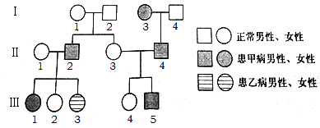
A．甲、乙病均为隐性遗传病，且基因A/a位于X染色体上
B．Ⅲ-5含有的两条X染色体均来自Ⅱ-3的变异
C．只考虑甲病，Ⅱ-1与Ⅲ-2的基因型一定相同
D．只考虑乙病，Ⅱ-2与Ⅲ-1基因型相同的概率为2/3
22. 某植物种群中，r基因纯合的个体不能存活。已知该种群的基因型分别为YYRR、YyRR、yyRR、YYRr、YyRr、yyRr，它们的基因型频率依次为30%、20%、20%、10%、10%、10%。计算Y和y的基因频率依次为 ( )。
A．22.5%和27.5% B．45%和55% C．27.5%和22.5% D．55%和45%
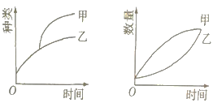
23. 由于地震而形成的海洋中有大小相似的甲、乙两个小岛，某时间段内岛上鸟的种类和数量随时间变化的情况如图所示。下列有关叙述中错误的是
A．甲岛较乙岛鸟种类增加更多，可能是甲岛的环境变化更大
B．两岛上的鸟类存在地理隔离，不同种的鸟类之间存在着生殖隔离
C．两岛的鸟类各形成一个种群基因库，且两个基因库间的差异越来越大
D．两岛上鸟类的种类虽然不同，但最终两岛上鸟类的数量趋于相同
24. 由于农田的存在,某种松鼠被分隔在若干森林斑块中。人工生态通道可以起到将森林斑块彼此连接起来的作用。下列叙述正确的是
A．农田的存在,增加了松鼠的活动空间
B．林木密度相同的不同斑块中松鼠为进化提供原材料的变异类型不同
C．不同森林斑块中的松鼠属于不同种群,存在生殖隔离
D．生态通道有利于保护该种松鼠的基因多样性
25. 机体的多种生理、生化反应是在内环境中进行的。下列反应发生于内环境中的是
A. 吞噬细胞在细胞间隙中吞噬细菌
B. 病毒的DNA整合在宿主细胞的染色体上
C. 肠道中的蛋白质被胰蛋白酶降解
D. 泪液中的溶菌酶分解细菌的细胞壁
26. 动物和人体都是开放的系统，要维持内环境的稳态并与外界环境相适应，都离不开生命活动的调节。以下有关叙述错误的是
A. 一些多细胞低等动物只有体液调节，而人体内则具有神经-体液-免疫调节网络
B. 胰高血糖素能使血糖浓度升高的机理是促进肝糖原氧化分解供能，促进非糖物质转化为葡萄糖，其分泌存在反馈调节
C. 当外界环境的变化过于剧烈，或人体自身的调节功能出现障碍时，内环境的稳态就会遭到破坏
D. 有的内分泌腺直接受中枢神经系统的调节，可看作反射弧的组成部分
27. 某考生参加高考体检，早晨没有进食和饮水，在等待体检的过程中，该考生体内发生的变化是
A．神经调控皮肤毛细血管收缩，体温迅速上升
B. 胰岛 B 细胞释放胰岛素增加，血糖浓度下降
C. 下丘脑释放促甲状腺激素增加，细胞代谢增强
D. 垂体释放抗利尿激素增加，水的重吸收增加
28. γ-氨基丁酸和某种局部麻醉药在神经兴奋传递过程中的作用机理如图1所示。此种局麻药单独使用时不能通过细胞膜，如与辣椒素同时注射才会发生如图2所示效果。下列分析不正确的是
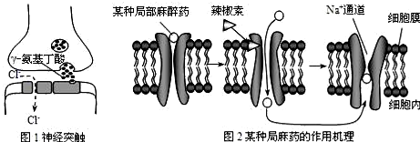
A. 局麻药作用于突触后膜的Na⁺通道，阻碍Na⁺内流，抑制突触后膜产生兴奋
B. γ-氨基丁酸与突触后膜的受体结合，促进Cl⁻内流，使突触后膜电位差增加
C. γ-氨基丁酸通过胞吐的方式通过突触前膜
D. 局麻药和γ-氨基丁酸的作用效果一致，均属于抑制性神经递质
29. 对如图所示实验的分析，正确的是
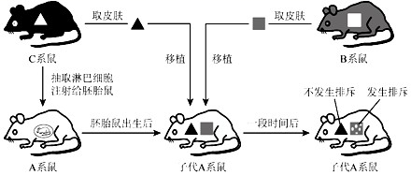
A．B系鼠和 C系鼠的皮肤对于子代 A系鼠是抗体
B．子代 A系鼠的浆细胞裂解了移植的 B系鼠皮肤
- C系鼠的皮肤没有引起子代 A系鼠的免疫应答
D. 注射淋巴细胞使子代 A系鼠的基因型发生改变
30. 调节性T细胞是一类可以调控免疫反应的细胞，起着避免免疫反应过度而损伤自身机体的作用，其数量由Mcl -l蛋白和Bim蛋白两种功能相反的蛋白质决定（如图)。下列疾病最可能与Mcl -1蛋白的活性被抑制有关的是
A．类风湿性关节炎 B．先天性胸腺发育不全
C. 流行性感冒 D．艾滋病
31. 桥本氏甲状腺炎是一种常见的甲状腺疾病，患者血液中可检测出抗甲状腺细胞的抗体，随病情发展许多患者会表现为甲状腺功能减退，称为桥本氏甲减。下列叙述错误的是
- 桥本氏甲状腺炎是一种自身免疫病
B. 桥本氏甲减出现的原因是甲状腺细胞受损
C. 桥本氏甲减患者会表现出体温偏高的症状
D. 桥本氏甲减可通过补充甲状腺激素减轻症状
32. 褪黑素是由哺乳动物和人的松果体产生的激素，它能缩短入睡时间、延长睡眠时间，从而起到调节睡眠作用。褪黑素的分泌调节过程如图所示，下列叙述错误的是
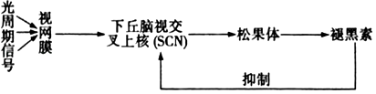
A. 该过程不能体现激素的分级调节
B. 长期熬夜可导致免疫能力下降，说明淋巴细胞上含有特异性褪黑素受体
C. 该过程中褪黑素的分泌存在反馈调节
D. 微量注射褪黑素作用于下丘脑能促进动物睡眠
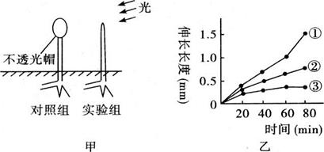
33.选取长度相同的幼苗，实验装置如下图甲所示，给予光照，在不同时间测定胚芽鞘伸长的长度，结果如图乙。若不考虑光照对生长素合成与分解的影响，能正确表示对照组、实验组背光侧和实验组向光侧胚芽鞘伸长长度的曲线依次是
A. ③②① B. ①②③
C. ②①③ D. ②③①
34.油菜素内酯（BR）是一种植物激素，主要分布在植物生长旺盛的部位，其生理作用是促使细胞壁松弛，进而促进细胞伸长和细胞分裂。表中所示是相关研究的实验结果，下列分析错误的是
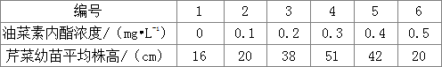
A. 该实验的自变量是不同浓度的BR
B. 该实验的无关变量有芹菜幼苗的初始生长状况、培养幼苗的温度条件等
C. 由表中数据可知，促进芹菜幼苗生长的最适BR浓度在0.2～0.4mg•L⁻¹之间
D. 在调节芹菜幼苗生长的过程中，与BR生理作用类似的激素可能是脱落酸
35. 我国科学家用秋水仙素处理二倍体西瓜的幼苗，获得四倍体植株，发现四倍体植株上所结的西瓜少籽。再将萘乙酸（生长素类似物）涂抹在四倍体植株花的雌蕊上，诱导子房发育得到完全无籽西瓜。下列相关叙述不正确的是
A.西瓜少籽可能是四倍体联会出现紊乱造成
B.完全无籽西瓜果肉细胞中只有2个染色体组
C.涂抹萘乙酸前后应设法避免雌蕊接受花粉
D.涂抹的萘乙酸促进了四倍体西瓜果实的发育
36. 放牧是草地生态系统重要的管理方式之一。下列叙述不正确的是
A. 家畜只采食一种牧草会减弱该牧草的竞争力
B. 放养的家畜数量可根据牧草的种群密度确定
C. 适度的放养间隔有利于牧草的可持续增长
D. 禁止放牧必然会增加草地的物种多样性
37. 某山区的一些退耕地，随着退耕年限的增长，优势物种由喜阳的一年生或多年生草本逐渐向耐阴的多年生草本转变，有的地段可出现灌木林，甚至森林。下列叙述错误的是
A. 退耕地逐渐转变为森林的过程属于群落演替
B. 喜阳植物形成的遮阴环境有利于耐阴植物生长
C. 该山区从低到高植被分布不同，体现了群落的垂直结构
D. 森林形成后水土流失减少，体现了生物多样性的价值
38. 栎树是某森林中主要的生产者,舞毒蛾啃食栎树。栎树盛果期时丰富的果实会把白尾鹿吸引到森林中,鹿身上的扁虱会跳到森林地面产卵。大量的栎树果实也吸引着白足鼠,扁虱卵孵化出的幼虫吸食白足鼠血和人血,同时会将白足鼠体内的螺旋菌传播给人类,使人类患上莱姆病。下列相关分析错误的是
A.扁虱与鼠、鹿、人之间的寄生关系导致螺旋菌传播到人
B.舞毒蛾数量增加使栎树减产,人类患莱姆病的风险增加
C.栎树盛果期时,该区域人类患上莱姆病的风险明显提高
D.生物多样性是维持生态系统结构和功能稳态的必要条件
39. 下列关于生物实验的描述正确的是
①探究“酶的专一性”实验及探究“温度对酶活性影响”实验，都可选择淀粉酶来完成
②探究温度对酶活性的影响时，将酶与底物溶液混合后置于不同温度下保温
③在洋葱外表皮细胞的质壁分离与复原实验中，线粒体也发挥了重要的作用
④脂肪鉴定与噬菌体浸染细菌实验均使用了光学显微镜
⑤调查动物种群密度只能用标志重捕法
⑥卡尔文运用同位素标记法探明了CO₂中的碳转化成有机物中碳的途径
A．①⑥ B．②⑥ C．③④⑤ D．①②⑥
40.科学地选择实验材料是科学研究取得成功的重要保障之一，下列有关叙述错误的是
A．水绵的叶绿体呈螺旋式带状，便于观察，好氧细菌可确定产生O₂的部位，是用来研究叶绿体的功能的理想材料
B．紫色洋葱鱗片叶外表皮易取材，可用于观察DNA和RNA在细胞中的分布
C．果蝇具有易饲养，繁殖力强，染色体数目少且形态特点明显，突变种类极多等优点，是遗传学研究的理想模式生物
D．病毒结构简单，只有核酸和蛋白质外壳，且病毒在短时间内可大量繁殖，因此赫尔希和蔡斯选择T₂噬菌体来探究生物的遗传物质
- 非选择题（本大题共5小题，共40分）
41.（7分）2019年诺贝尔生理学或医学奖授予在低氧感应方面做出贡献的科学家。研究发现合成促红细胞生成素（EPO）的细胞持续表达低氧诱导因子（HIF—1α）。 在氧气供应正常时，HIF—1α合成后很快被蛋白酶体降解；在氧气供应不足时，HIF—1α不被降解，细胞内积累的可促进EPO的合成，使红细胞增多以适应低氧环境，相关机理如下图所示。此外，该研究可为癌症等诸多疾病的治疗提供新思路。
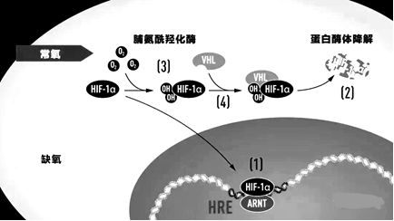
（1）HIF—1α 被彻底水解的产物是_____，被降解所需要的条件有___ 。（答出两个）
（2）如果氧气供应不足，HIF—1α通过核孔进入细胞核，与其他因子（ARNT）一起与EPO基因上游的调控序列结合，增强该基因的 ，使EPO合成和分泌增加。EPO刺激骨髓造血干细胞，使其 ，生成大量红细胞，从而提高氧气的运输能力。
（3）正常情况下，氧气进入细胞，细胞内的HIF—1α在脯氨酸羟化酶的作用下被羟基化，最终被降解。如果将细胞中的脯氨酸羟化酶基因敲除，EPO基因的表达水平会 （填“升高”或“降低”），其原因是___________ _____________。
（4）一些实体肿瘤（如肝癌）中的毛细血管生成滞后，限制了肿瘤的快速发展。研究发现，血管内皮生长因子能促进血管内皮细胞增殖和毛细血管的生成。假设血管内皮生长因子的合成与EPO合成的调节途径类似，且有两个途径：途径①相当于图中HIF—1α的降解过程，途径②相当于HIF—1α对EPO合成的调控过程。为了限制肿瘤快速增长，可以通过调节途径①和途径②来实现，进行调节的思路是____ ______。
42.（9分）目前广泛种植的一种突变体水稻，其叶绿素含量仅是野生型水稻的51%，但产量与野生型水稻差异不显著。为了探究其生理学机制，科研人员将突变体水稻与野生型水稻分组，并设置2个氮肥处理：全程不施氮肥和正常施氮肥。其它栽培管理均最适且一致。请回答下列问题：
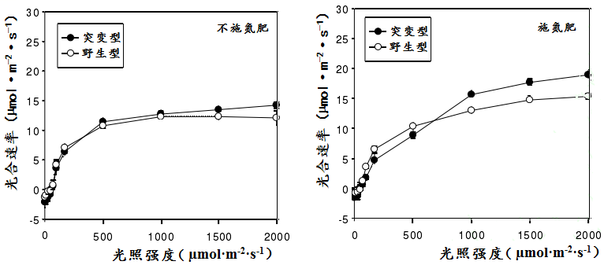
（1）测定叶片中叶绿素的含量，应取新鲜叶片，用 作溶剂研磨，为防止叶绿素被破坏，应加入少量 。然后过滤并测定滤液的吸光度，计算得出叶绿素含量。
（2）测得各组叶片光合速率如下图所示。在光照强度大于1000µmol·m⁻²·s⁻¹条件下，不同氮处理的突变体叶片的光合速率均比野生型 ；较低光强下野生型的光合速率略高于突变体，这是因为此条件下 。总体来看，叶绿素含量的降低 （有／没有）抑制光合速率。
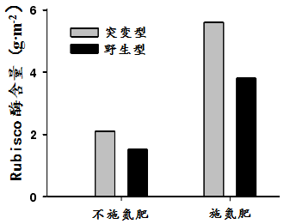

（3）CO₂固定的产物是 ，其还原过程需要光反应提供的 以及Rubisco 酶的催化。研究人员测定了叶片中 Rubisco 酶含量，结果如上图所示。据此可以推测，突变体叶绿素含量低但产量与野生型差别不大的原因是 。表明突变体更倾向于将氮素用于的合成 Rubisco酶，而不是合成 。
43.（8分）某些遗传病具有家族性遗传的特征，非家族成员一般也非携带者。下图为80年代开始采用的“定位克隆法”示意图，通过对家系分析将与某种疾病相关的基因定位在某一染色体的特定部位。(表示氨基酸的三字母符号：Met——甲硫氨酸；Val——缬氨酸；Ser——丝氨酸；Leu——亮氨酸；Gln——谷氨酰胺；Pro——脯氨酸；Cys——赖氨酸)
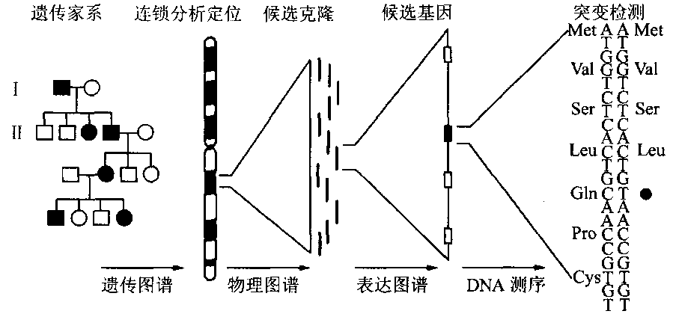
请据图回答问题：
（1）基因的本质是___ _____。通过连锁分析定位，该遗传家系的遗传病致病基因最可能在______染色体上。致病基因及等位基因用A或a表示，则患者的基因型多为_______。若此病为隐性遗传病，且在人群中的发病率为四万分之一，则人群中正常女性个体为携带者的几率约是____________(可仅列出算式)。
（2）当初步确定致病基因的位置后，需要对基因进行克隆即复制，获取有关基因的工具是________酶，基因克隆的原料是________，基因克隆必需的酶是_______ ______。
（3）DNA测序是对候选基因的碱基序列进行检测。检测结果发现是基因位点发生了由_ _ _的改变。
44.(8分)坐果是指成熟花的子房向果实转变的过程．正常受粉时，子房在发育着的种子所分泌的激素作用下，发育成为果实．研究人员以在坐果期容易发生落果的葡萄品种作为试验材料，研究了激素对葡萄坐果的影响．
（1）植物体的各项生命活动主要通过 进行调节．
（2）在开花前10天给葡萄花序去雄并套袋．在开花日，用不同的植物生长调节剂（4﹣CPA为生长素类似物、GA₃ 为赤霉素）或 PAC（GA₃ 合成抑制剂）处理未受粉的葡萄子房．在花后 21 天，统计坐果率，结果如图 1所示．
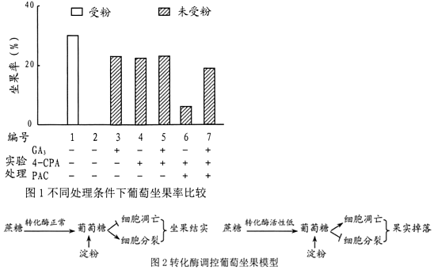
- 去雄并套袋可以防止受粉，从而降低 对实验的干扰．
②对比图 1中 组结果，可知 4﹣CPA 或 GA₃ 单独处理均可提高葡萄坐果率；根据 4、6 组结果推测，4﹣CPA通过 来提高坐果率：第 组与 6 组结果比较,可进一步证实上述推理．
（3）图 2 是转化酶介导的糖信号调控植物坐果的模型．据图所示解释，坐果结实和果实掉落的原因是 ．
（4）有人假设：GA₃通过提高转化酶活性提高了葡萄的坐果率．若用实验验证该假设，实验组需要用 处理葡萄子房，一段时间后取葡萄幼果研磨成匀浆，沉淀后取上清液，用透析法去除上清液中的可溶性糖（蔗糖和还原性糖）后，加入一定量的蔗糖反应 30min，利用斐林试剂进行检测．若检测结果为 ，则支持该假设．
45.（8分）回答下列关于草原生态系统的问题。
（1）草原上的植被能防风固沙、保持水土，对于缓解相邻地区的沙尘天气有一定的作用，这体现了生物多样性的________价值。
（2）蝗灾已成为草原农牧业生产的重大危害之一。图甲示研究者对草原上四种主要蝗虫密度对牧草产量 （牧草产量=牧草补偿量-蝗虫取食量）影响的实验结果；图乙为农业部门对某次“亚洲小车蝗”的爆发和防治过程中种群密度的调查结果。
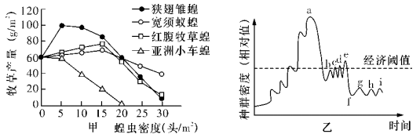
①由图甲可知，该实验的因变量是______，甲图为研究者依据实验结果建立的______模型。当狭翅雏蝗密度小于5头/m²时，牧草产量增加，说明蝗虫只有达到一定量才会导致危害，因为生态系统具有______ ___。
②若图乙是对蝗虫的幼虫跳蝻进行调查所获得的结果，则该调查采用的方法是_________。由图乙可知，农业工作者在前期进行了多次农药防治，随农药使用次数的增多防治效果变差；图中________点是引入害虫的天敌进行生物防治，利用生物间的____________关系，使防治效果持久而稳定。
（3）严重的草原火灾会破坏生态系统，但适当的“地面火”能烧掉枯枝落叶， （填“加速”或“减慢”）生态系统的物质循环，还可使部分位置获得更多光线，促进植物的光合作用，利于植被生长。

西安中学2019-2020学年度第一学期期末考试
高三生物 参考答案
一、单选题（共40小题，每题1.5分，共60分）
D | B | C | A | B | C | B | B | C | A
D | C | A | D | B | D | A | A | D | C
B | D | C | D | A | B | D | D | C | A
C | D | C | D | B | D | C | B | A | B

二、非选择题（共5小题，每空1分，共40分）
41（7分）（1）氨基酸 正常氧、蛋白酶体、脯氨酸羟化酶等（答对2个给分）
（2）转录 增殖分化（全对给分）
（3）升高 HIF—1α无法降解，细胞内积累过多，促进EPO基因表达 （4）促进途径①进行，抑制途径②进行
42（9分）（1）无水乙醇 碳酸钙
（2）高 低光强下高叶绿素含量有利于叶片对光的吸收 没有
（3）三碳化合物 ATP和NADPH 突变体的Rubisco酶含量高 叶绿素
43.（8分）（1）有遗传效应的DNA片段 常 Aa 1/100 （2/201）
（2） DNA限制性核酸内切(酶) （4种）脱氧核苷酸 DNA聚合酶
（3） 胞嘧啶脱氧核苷酸突变成了胸腺嘧啶脱氧核苷酸 （C → T）
44（8分）（1）各种植物激素
（2）①授粉后发育着的种子所分泌的激素 ②2、3、4 （答全给分） 7
提高赤霉素含量（促进赤霉素合成）
（3）蔗糖在转化酶作用下产生的葡萄糖作为信号分子阻遇了细胞凋亡，并促进细胞分裂，能正常坐果结实；当转化酶活性降低时，葡萄糖含量下降激活了细胞凋亡途径导致果实的脱落．
（4）一定浓度赤霉素 实验组砖红色深于对照组
45（8分）（1）间接
（2）①牧草产量 数学 自我调节能力(抵抗力稳定性)
②样方法 e 种间（捕食、寄生） （3）加速

